安全评价报告公开信息表
项目名称 | 江西省立新帮扶新能源有限公司气体充装站项目安全验收评价
完成时间 | 2025年12月25日
评价人员
 | 姓名 | 资格证书号 | 从业号
项目负责人 | 徐顺星 | S011041000110192002229 | 018803
项目组成员 | 乔贯德 | 1700000000300087 | 030797
项目组成员 | 舒斌 | 0800000000205889 | 013031
项目组成员 | 赵云峰 | 1600000000200809 | 030095
项目组成员 | 张晋慧 | 1100000000302946 | 020045
技术专家 |  | /
现场勘察人员及时间 |  | 徐顺星、乔贯德2025年11月17日
现场核查的人员和时间 |  | 徐顺星、乔贯德2025年11月27日
项目简介 | 江西省立新帮扶新能源有限公司成立于2007年11月，企业原名称为安义县立新化工产品有限公司，2025年1月，企业更名为江西省立新帮扶新能源有限公司并取得危险化学品经营许可证。该公司一直以来是以经营压缩气体（乙炔、氮气、氧气、氩气等）、易燃液体（甲醇、甲苯）、腐蚀品、毒害品贸易经营的供应商，产品覆盖普通气体、激光气体、电光源气体、电子工业用气体、超高纯气体、标准气体、工业气体等十几个系统共200多个品种，该公司充装站位于安义县城龙津镇城北村，用地性质为工业用地，占地面积约为2400平方米。产品主要销往省内半导体制造行业、生物制药行业、机械加工行业等厂及周边地区工业使用。  该项目依托原有101充装站房、201储罐区、403公用工程楼等建筑物，对产品的包装形式及规格（状态）进行调整；原有工艺包括工业氮气、氩+二氧化碳混合气、氩气、工业氧气、二氧化碳气体充装，年充装工业氮气约4.5万瓶、二氧化碳（气液混合）约8.6万瓶、氩气约4.3万瓶、工业氧气约9.1万瓶、80%氩+20%二氧化碳混合气约0.97万瓶（以上气瓶容积为40L钢瓶）；该项目新增加液氮、液氩、液氧、液二氧化碳充装，新增混合气（20%氩+80%二氧化碳、80%氩+20%二氧化碳、80%氩+20%氮、95%氩+5%氧、5%氩+15%二氧化碳+80%氮）充装，新增1台模压机M10201，用于高压氮气充装，新增1台氧气汽化器E10202，用于满足氧气充装的生产需求，避免液氧管道结霜。达产后年充装工业氮气约2.4万瓶、二氧化碳（气液混合）约7.5万瓶、氩气约2.6万瓶、工业氧气约6.5万瓶、80%氩+20%二氧化碳混合气0.5万瓶（以上气瓶容积为40L钢瓶），年充装液氧0.1万瓶、液氮0.05万瓶、液氩0.05万瓶、液二氧化碳0.1万瓶（以上气瓶容积为175L杜瓦瓶），20%氩+80%二氧化碳混合气0.5万瓶、80%氩+20%氮混合气0.5万瓶、95%氩+5%氧混合气0.5万瓶、5%氩+15%二氧化碳+80%氮混合气0.5万瓶（以上气瓶容积为40L钢瓶）。  验收结论：江西省立新帮扶新能源有限公司气体充装站项目主体工程及与之配套的安全设施与设计基本相符，符合国家有关安全生产的法律法规和技术标准；经安装、调试和试生产，系统各设备工作正常，项目中存在的危险有害因素基本得到控制，满足安全生产要求，具备安全设施竣工验收条件。
生产工艺 | 生产工艺：  1、氧气充装工艺（原生产工艺，未变化）  从有生产资质的企业购进液态氧，通过低温液体槽车进行运输，检验合格后将液态氧置于低温储槽内储存。储存在储槽内的液体分别经低温液体泵加压达到预设压力；然后经高压气化器将气化后的常温气态氧通过充装汇流排注入钢瓶，当压力达到钢瓶的公称工作压力15MPa时，关闭阀门，卸下氧气瓶，经检验合格后出厂。  2、氩气充装工艺（原生产工艺，未变化）  从有生产资质的企业购进液态氩，通过低温液体槽车进行运输，检验合格后将液态氩置于低温储槽内储存。储存在储槽内的液体分别经低温液体泵加压达到预设压力；然后经高压气化器将气化后的常温气态氩通过充装汇流排注入钢瓶，当压力达到钢瓶的公称工作压力15MPa时，关闭瓶阀，卸下氩气瓶，经检验合格后出厂。  3、二氧化碳充装工艺（原生产工艺，未变化）  从有生产资质的企业购进液态二氧化碳，通过槽车进行运输，检验合格后将液态二氧化碳置于储槽内储存。储存在储槽内的液体经低温液体泵加压达到4MPa通过充装汇流排注入钢瓶，电子秤称重充装，气液混合相重量达到铭牌指示重量后视为装满，复称经检验合格后出厂。  4、氮气充装工艺流程（原生产工艺，未变化）  从有生产资质的企业购进液态氮，通过低温液体槽车进行运输，检验合格后将液态氮置于低温储槽内储存。储存在储槽内的液体分别经低温液体泵加压达到预设压力，然后经高压气化器将气化后的常温气态氮通过充装汇流排注入钢瓶，当压力达到钢瓶的公称工作压力15MPa时，关闭瓶阀，卸下氮气瓶，经检验合格后出厂。  5、高压氮气充装工艺流程（新增生产工艺）  从有生产资质的企业购进液态氮，通过低温液体槽车进行运输，检验合格后将液态氮置于低温储槽内储存。储槽上部气态氮经模压机加压，加压后的氮气输送至充装汇流排后通过充装汇流排注入钢瓶，当压力达到钢瓶的公称工作压力20MPa时，关闭瓶阀，卸下氮气瓶，经检验合格后出厂。  6、混合气体充装工艺流程（增加混合气种类，工艺调整）  原生产工艺：采取钢瓶先在二氧化碳汇流排处充装二氧化碳气体至压力2.7MPa，卸下钢瓶，然后至氩气充装处，至氩气汇流排压力到3.0MPa时打开汇流排总阀充氩气到15.0MPa，充装完毕，卸下钢瓶即可。  新生产工艺：根据订单需求，变更后混合气体充装涉及以下五种混合气产品：20%氩+80%二氧化碳混合气、80%氩+20%二氧化碳混合气、80%氩+20%氮混合气、95%氩+5%氧混合气、5%氩+15%二氧化碳+80%氮混合气。充装工艺流程如下：  1）20%氩+80%二氧化碳混合气：先在氩气汇流排操作台充装口处连接钢瓶，打开二氧化碳管线上阀门，按混合气比例充装二氧化碳气体至压力8.0MPa，然后关闭二氧化碳管线上阀门，开氩气汇流排总阀充氩气到11.5MPa，充装完毕，卸下混合气钢瓶，经检验合格后出厂。  2）80%氩+20%二氧化碳混合气：先在氩气汇流排操作台充装口处连接钢瓶，打开二氧化碳管线上阀门，按混合气比例充装二氧化碳气体至压力2.7MPa，然后关闭二氧化碳管线上阀门，开氩气汇流排总阀充氩气到15.0MPa，充装完毕，卸下混合气钢瓶，经检验合格后出厂。  3）80%氩+20%氮混合气：先在氩气汇流排操作台充装口处连接钢瓶，打开氮气管线上阀门，按混合气比例充装氮气至压力2.7MPa，然后关闭氮气管线上阀门，开氩气汇流排总阀充氩气到11.5MPa，充装完毕，卸下混合气钢瓶，经检验合格后出厂。  4）95%氩+5%氧混合气：先在氩气汇流排操作台充装口处连接钢瓶，打开氩气汇流排总阀充氩气到11.0MPa，充装完毕，关闭总阀，卸下钢瓶。将钢瓶转移到氧气汇流排操作台充装口处连接钢瓶，打开氧气汇流排总阀充氧气到11.5MPa，充装完毕，卸下混合气钢瓶，经检验合格后出厂。  5）5%氩+15%二氧化碳+80%氮混合气：先在氩气汇流排操作台充装口处连接钢瓶，打开二氧化碳管线上阀门，按混合气比例充装二氧化碳气体至压力1.5MPa，然后关闭二氧化碳管线上阀门，开氩气汇流排总阀充氩气至压力2.0MPa，然后关闭氩气汇流排总阀，打开氮气管线上阀门，按混合气比例充装氮气至压力11.5MPa，然后关闭氮气管线上阀门，充装完毕，卸下混合气钢瓶，经检验合格后出厂。  7、低温液体充装（新增生产工艺）  准备好铜质接口，专用工具，低温手套。（充装氧需检查周边无油脂，瓶口管线工具均无油脂）  检查杜瓦瓶外观无破损，附件完好，铭牌清晰，压力表指示表以及容量表是否准确，各个阀门，接口是否完好。  称重或直接放在磅秤上并记下空瓶重量。  找到杜瓦进液口（充装口），确认接口不含水（通过打开充装阀，利用管道内存留的液体汽化后的气体清除充装口凝结水），以避免接口凝结。使用钢质接口接上杜瓦进液口并与充装软管对接。  确认充装阀门关闭，杜瓦进液阀门关闭，位于充装阀门和杜瓦进液阀门之间的放空阀门打开。  清洗管线。打开罐阀，若是罐体压力不够，适当增压（自动增加，即当储罐内部压力低于预设值时，增压系统会自动启动。罐内液体在静压力作用下流入汽化器，液体在汽化器中与环境空气进行热交换，汽化为气体。这些气体随后通过气相管路返回储罐，增加罐内压力。当压力回升至设定值以上时，增压阀门关闭，过程停止）。（此时确保杜瓦阀门关闭，关闭放空阀，打开充装阀，让气体充满管线以及软管。关闭充装阀，打开放空阀，放掉管线残留气体。保证释放时管线为正压。）清洗完毕后，关闭放空阀。  开始充装，打开充装阀，同时打开杜瓦进液阀，杜瓦放空阀。保证瓶内压力小于罐体压力，开始进液。  判断充装完毕，a.若是在秤上充装，液体重量达到铭牌指示重量。b.杜瓦放空阀排液。c.容量指示标志指到满。上述任一项达标即可认为是装满。记录充装重量。  关闭杜瓦进液阀，杜瓦放空阀，关闭管线充装阀，若是没有后续充装，可关闭罐体阀，若罐体有增压，关闭罐体增压阀。打开管线充装阀和管线放空阀，排管线中的液体。  排净管线液体和压力后，可拆卸软管。  清理场所，收拾工具，打印收据。  8、工艺流程简图  氧气、氩气、氮气充装工艺流程图（氧气、氩气充装与原生产工艺一致，未发生变化，氮气充装在需要充装高压氮气的情况下，新增模压机加压工序）  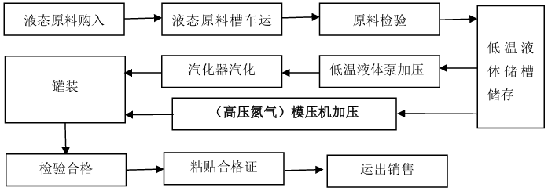  图2.5-1 氧气、氩气、氮气充装工艺流程图  二氧化碳充装工艺流程图（与原生产工艺一致，未发生变化）  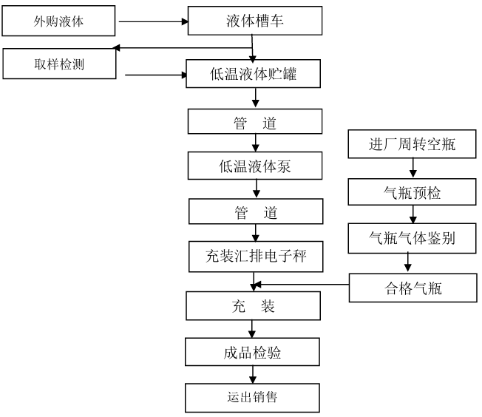  图2.5-2 二氧化碳充装工艺流程图  低温液体杜瓦瓶充装工艺流程图（新增生产工艺）  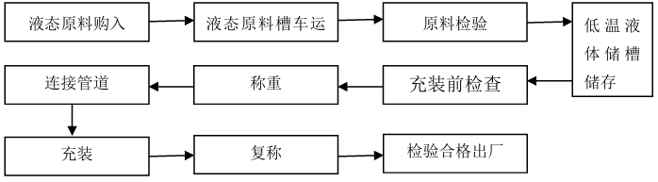  图2.5-3 低温液体杜瓦瓶充装工艺流程图  混合气充装工艺流程图（增加混合气种类，工艺调整）  原生产工艺流程图：  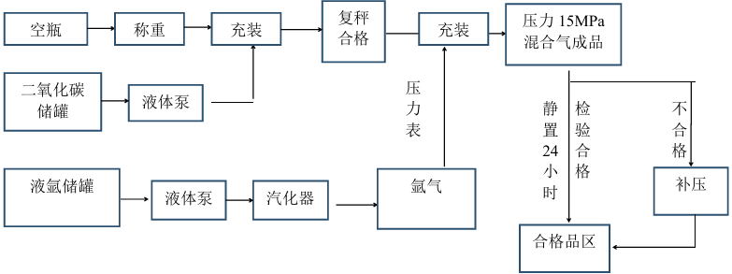  图2.5-4 原混合气充装工艺流程图  新生产工艺流程图：  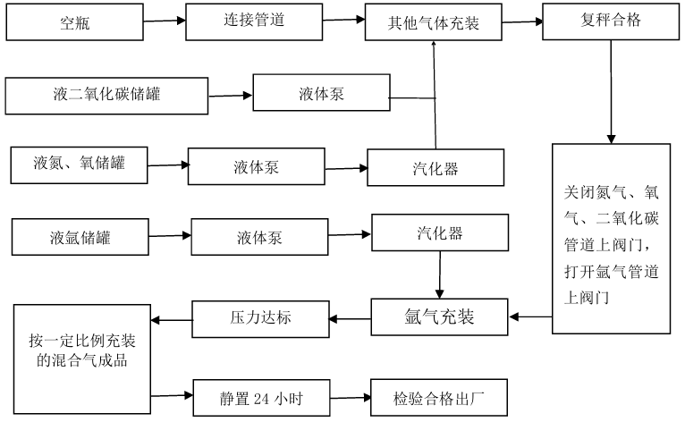  图2.5-5 新混合气充装工艺流程图
被评价单位信息反馈情况 | 满意

